全国2012年4月高等教育自学考试
机电一体化系统设计试卷
课程代码：02245
第一部分选择题
一、单项选择题(本大题共10小题，每小题1分，共10分)
在每小题列出的四个备选项中只有一个是符合题目要求的，请将其选出并将“答题卡“
1．用于承载、传递力和运动的模块称为
A.机械受动模控模块
B.驱块
C.接口模块
D.微计算机模块
2．导轨副用于引导运动部件的走向。某配对导轨面具有相同极性装置，利用同性相斥的
原理，使两导轨面脱离接触，若按导轨面间的摩擦性质分类，该导轨为
A.滑动导轨
B.液体静压导轨
C.气浮导轨
D.磁浮导轨
3．滚珠丝杠螺母副一般要采取消除间隙和适当预紧的措施，主要方法有四种，其中结构最简单、尺寸最紧凑、且价格低廉的调整方法是
A.双螺母齿差式
B.双螺母螺纹式
C.双螺母垫片式
D.单螺母变位导程式
4．能消除零位输出和偶次非线性项，抵消共模误差，减小非线性。这种测量技术称为
A.平均技术
B.差动技术
C.开环技术
D.闭环技术
5．下列措施中能够减小直流伺服电动机机电时间常数的是
A.增加等效转动惯量
B.增加电枢回路电阻
C.附加速度负反馈
D.减小电动机转矩系数
6．在小功率的PWM伺服放大器中，主回路经常使用VDMOS代替IGBT，其中VDMOS的含义是
A.功率场效应管
B.功率晶体管
C.绝缘栅晶体管
D.静电感应晶体管
7．PID控制器中I的含义是
A.比例
B.积分
C.微分
D.前馈
8．在具有位置环的全闭环交流伺服系统中，取自伺服电动机轴上编码器的反馈通常用于
构成
A.位置环
B.速度环
C.电流环
D.转矩环
9．满足中等性能要求的西门子S7系列模块化小型PLC是[最新年份咨询qq593777558]
A.SIMATICS7—200PLC
B.SIMATICNET
C.SIMATICS7—300PLC
D.SIMATICS7—400PLC
10．设计梯形图时，串联一个动断触点0．00对应的助记符语句是
A.LD0.00
B.LDNOT0.00
C.AND0.00
D.ANDNOT0.00
二、简答题(本大题共8小题，每小题4分，共32分)
请在答题卡上作答。
11．伺服系统的工作特点是什么?
12．简述通信模块及接口模块的作用。
13．简述单波谐波齿轮传动和双波谐波齿轮传动的含义，并说明为什么双波谐波齿轮传动
被广泛采用。[本科目答案页面导航：http://zk.ikaoti.cn/zikao.htm]
14．三相感应电动机的定子与转子之间的气隙中有怎样的磁场?该磁场是如何产生的?
15．简述反应式步进电动机的工作原理及其特点。
16．步进电动机驱动器产品中的单脉冲方式与双脉冲方式有何不同?
17．选择采样周期应遵循什么准则?
18．采用DDA法在两轴定位工作台上实现直线插补。采用常速度分布实现直线运动控制
指令时，需要几个寄存器?如何分配和使用这些寄存器产生步进电动机的参考脉冲指
令?
三、计算题(本大题共4小题，每小题5分，共20分)
请在答题卡上作答。
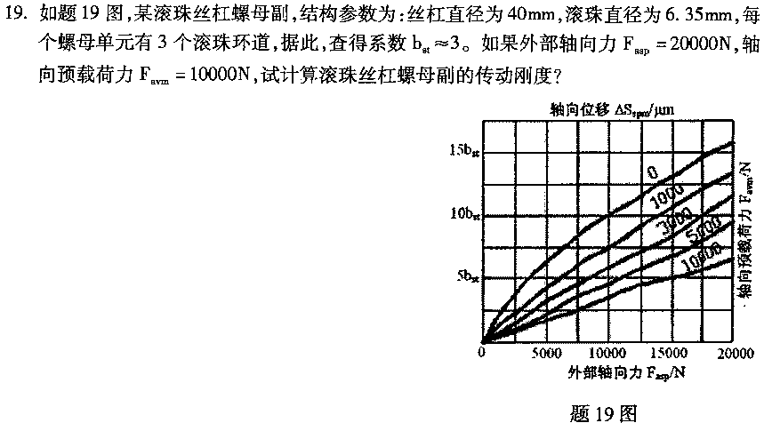[最新年份咨询qq593777558]
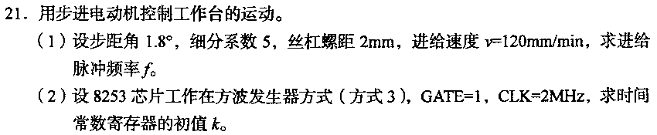
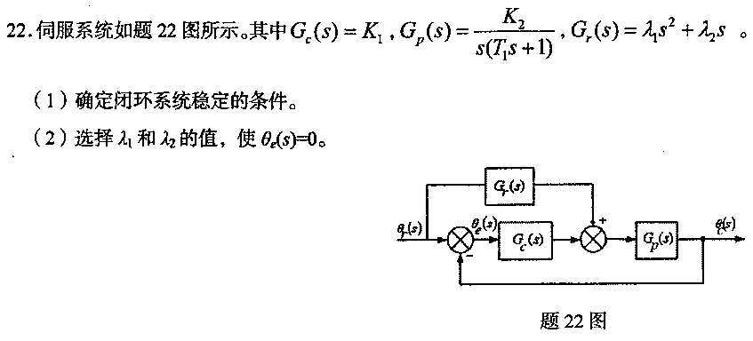
四、简单应用题(本大题共3小题，每小题6分，共18分)
请在答题卡上作答。
- 采样保持器的作用是在A／D进行转换期间保持采样输人信号大小不变。试绘制出采样保持器的基本电路示意图，并说明其工作原理。
24．一台直流伺服电动机，保持控制电压为额定电压120V不变，电枢回路的总电阻为
200 HYPERLINK "http://zk.ikaoti.cn/zikao.htm" EMBED Equation.KSEE3 \* MERGEFORMAT $Ω$。在额定负载转矩下运行时，电机的转速为1000r／min，电枢电流为0.1A。试求该电机的理想空载转速是多少?该电机在额定电压下直接起动过程中，起动电流的最大值是多少?
- 设有一个6轴的运动控制系统，起始坐标为(1，2，3，2，3，1)，终点坐标为(5，4，7，6，0，3)，各轴的容许最大速度都为±4，各轴的容许最大加速度都为±6，利用三次多项式样条函数生成点位控制指令，为了保证所有轴的速度和加速度都不超过容许值，试求协调运动的容许最短时间为多少?
五、综合应用题(本大题共2小题，每小题l0分，共20分)
请在答题卡上作答。
